Информация к проекту решения по заявлению:
1.8. Хозяйкиной Н. П.
Земельный участок:
адрес: обл. Новосибирская, г. Новосибирск, Кировский район, с местоположением: установлено относительно ориентира, расположенного в границах участка, ориентир – садоводческое товарищество «Дружба», участок № 41;
кадастровый номер. 54:35:051065:29;
площадь- 681 кв.м.;

Планшет № 9775, 9782
Зонирование: Подзона специализированной малоэтажной общественной застройки (ОД-4.1)
Запрос: «для индивидуального жилищного строительства (2.1) – индивидуальные жилые дома»
Планируется: строительство жилого дома

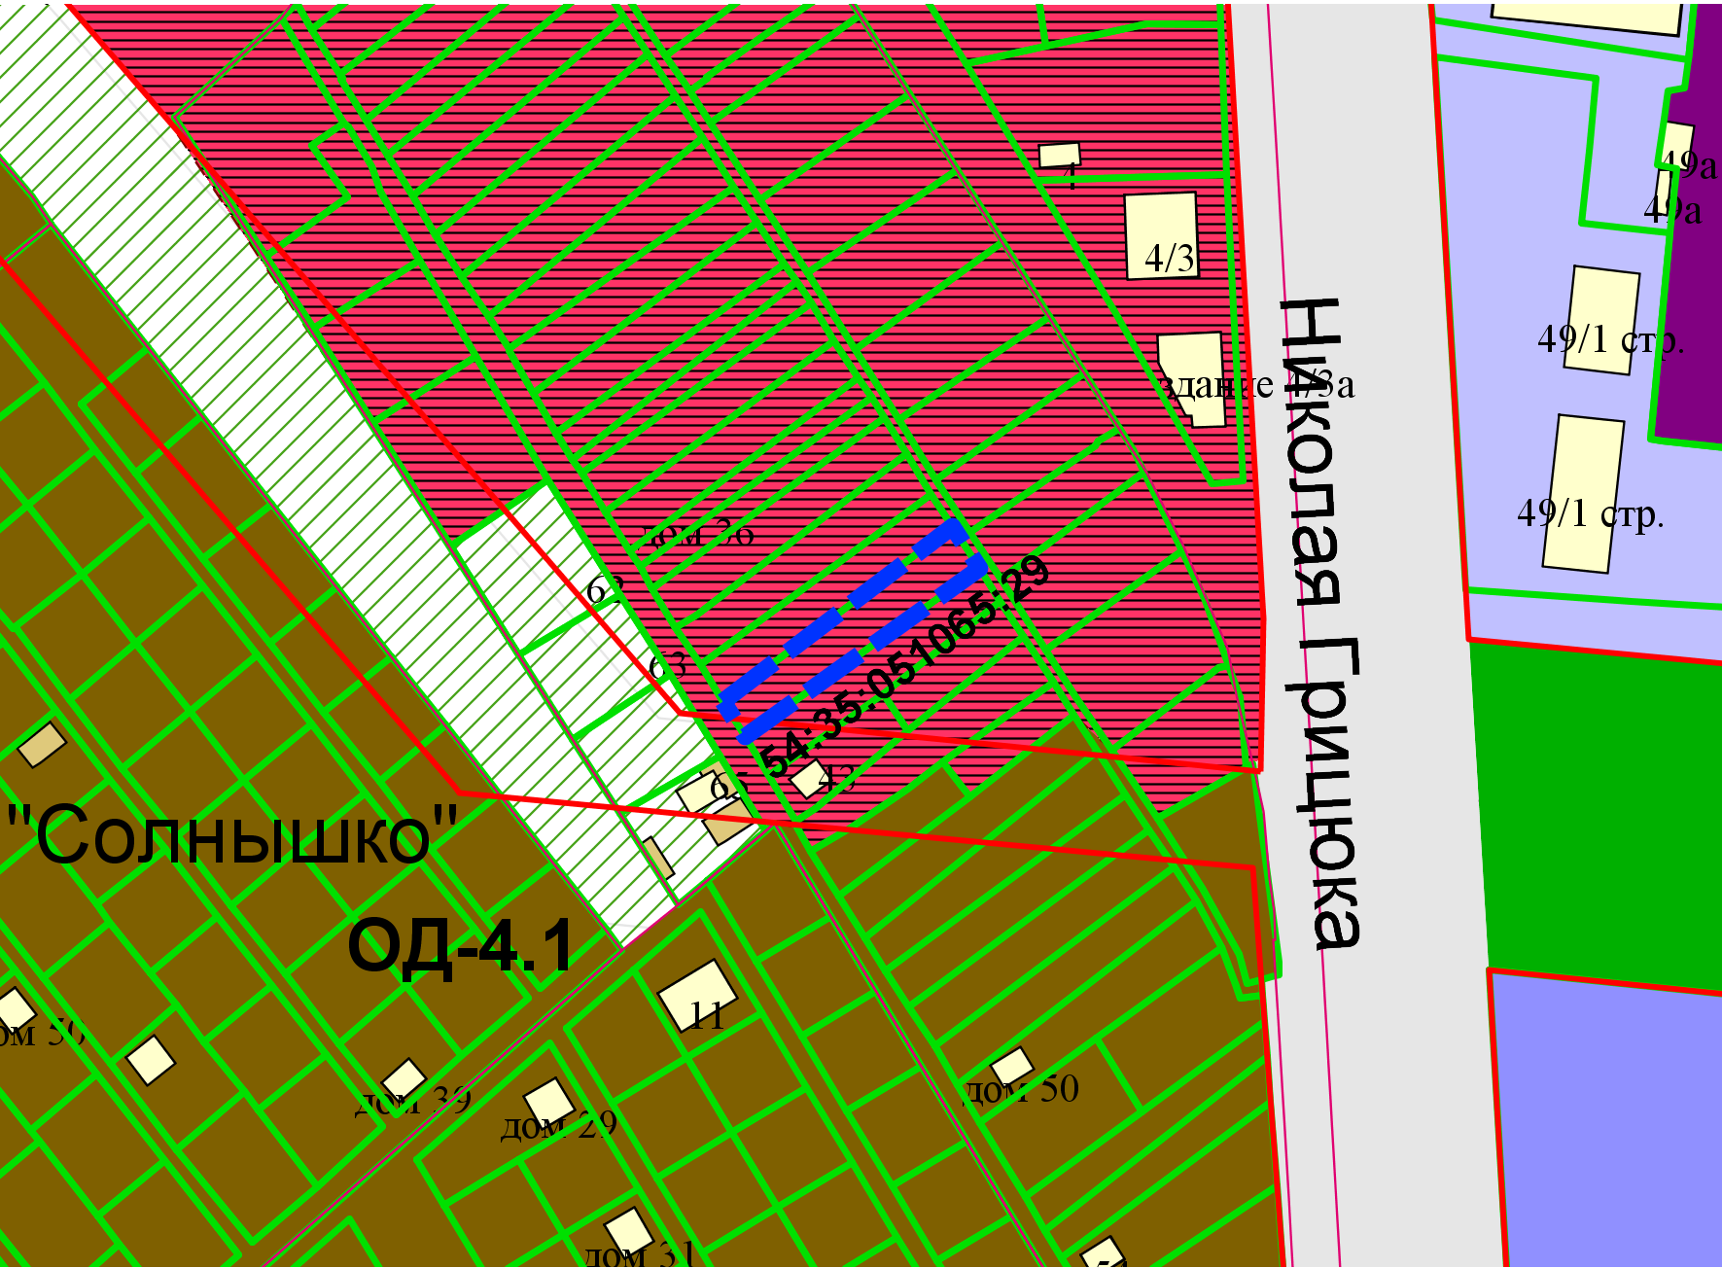
Приложения к заявлению:

